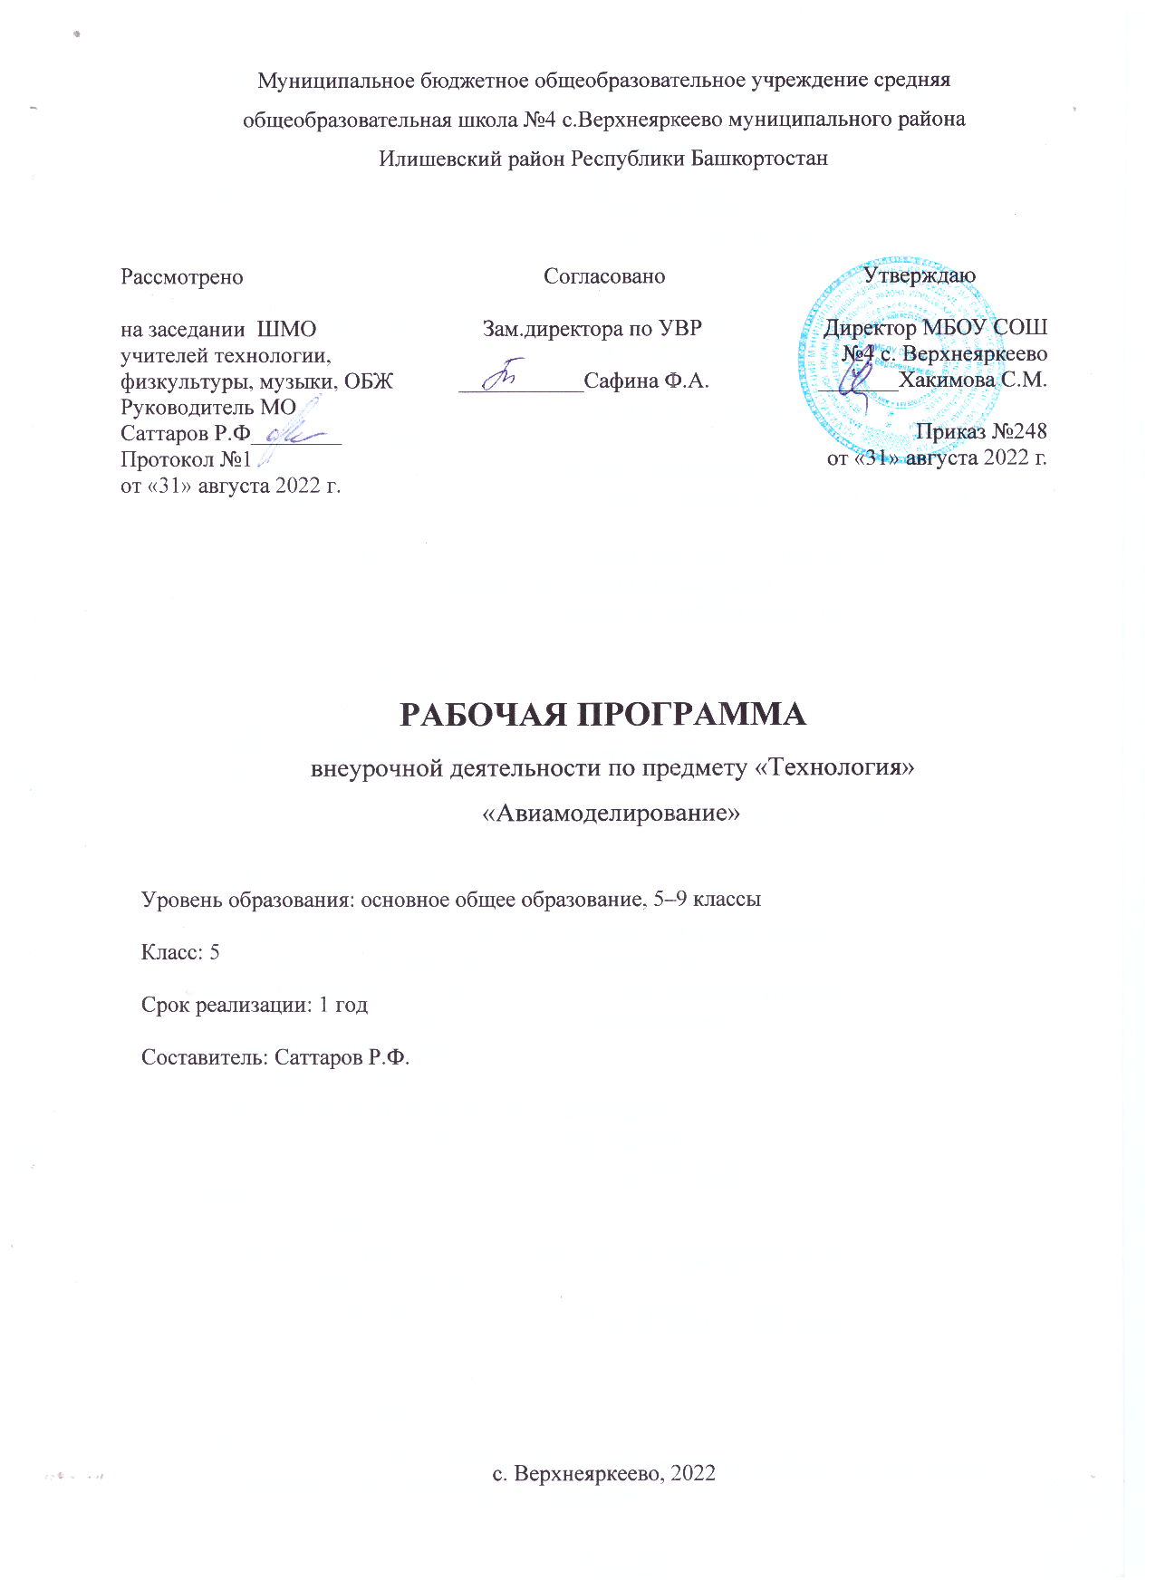
I. ПЛАНИРУЕМЫЕ РЕЗУЛЬТАТЫ ОСВОЕНИЯ КУРСА ВНЕУРОЧНОЙ ДЕЯТЕЛЬНОСТИ
Личностные универсальные учебные действия»
- -внутренняя позиция школьника на уровне положительного отношения к школе;
- -развитие познавательных интересов, учебных мотивов;
- -чувство прекрасного и эстетические чувства на основе знакомства с мировой и отечественной
- культурой.
«Регулятивные универсальные учебные действия»
- -планировать свое действие в соответствии с поставленной задачей и условиями ее реализации;
- -осуществлять итоговый и пошаговый контроль по результату;
- - адекватно воспринимать оценку учителя.
«Познавательные универсальные учебные действия»
- -осуществлять анализ объектов с выделением существенных и несущественных признаков;
- -проводить сравнение, сериацию и классификацию по заданным критериям.
«Коммуникативные универсальные учебные действия»
- - учитывать разные мнения и стремиться к координации различных позиций в сотрудничестве;
- -контролировать действия партнера.

Предметные результаты
В результате освоения программы обучающиеся должны
знать:
основные понятия об инструментах и материалах, используемых в работе,
- правила по ТБ,
- понятия о геометрических фигурах,
- виды бумаги,
- владеть сведениями о различных видах самолетов, судов, автомобилей.
- основные типы моделей: авто-, авиа-, и судомодели,
- различия между выполнением стендовых и действующих моделей,
- основные элементы простейших конструкций моделей,
- терминологию моделизма,
- основы макетирования,
- виды материалов, применяемые в моделировании,
- технику безопасности при работе с инструментами,
- правила проведения соревнований по модельному спорту.
уметь:
- пользоваться инструментами,
- изготавливать из геометрических фигур силуэт технического объекта,
- составлять простые чертежи,
- выполнять по шаблонам простейшие модели самолетов, пароходов, ракет, автомобилей.
- регулировать модели,
- проводить соревнования.
владеть:
- - научной терминологией, ключевыми понятиями, методами и приёмами проектирования, конструирования, моделирования, макетирования

Методическое обеспечение программы.
- Вид деятельности: познавательная, трудовая, художественное творчество.
- Методы: словесные, наглядные, демонстрационные, использование технических средств,
- практические, объяснительные, иллюстративные, аналитические.

II. СОДЕРЖАНИЕ КУРСА ВНЕУРОЧНОЙ ДЕЯТЕЛЬНОСТИ С УКАЗАНИЕМ ФОРМ ОРГАНИЗАЦИИ И ВИДОВ ДЕЯТЕЛЬНОСТИ
1. Конструирование моделей из бумаги
Правила поведения в кружке. Задачи и содержание занятий по техническому моделированию в текущем году с учётом конкретных условий и интересов учащихся. Расписание занятий, техника безопасности при работе в кружке.
Инструменты ручного труда и некоторые приспособления (нож, ножницы с круглыми концами, шило, игла, линейка, угольник, кисти и д.р.)
Некоторые элементарные сведения о производстве бумаги, картона, об их видах, свойствах и примени. Простейшие опыты по испытанию различных образцов бумаги на прочность и водонепроницаемость.
Беседа о техническом конструировании и моделировании как о технической деятельности. Общие элементарные сведения о технологическом процессе, рабочих операциях. Просмотр фильмов, журналов и фотографий, где кружковцы могут познакомиться о технической деятельности человека.
2. Авиамоделирование
Знакомство. История авиации и авиамоделизма. Классы авиамоделей. Демонстрационные запуски планера. Что такое авиация. Как люди научились летать. Основные этапы развития авиации. Россиийские авиаконструкторы, инженеры, летчики. История развития авиамодельного спорта. Типы и классы спортивных авиамоделей
Основы аэродинамики. Основные части самолета (планера). Свойство воздуха. Закон Бернулли (практический опыт с двумя листами бумаги). Подъемная сила. Профиль крыла, его влияние на аэродинамические качества самолета. Основные части самолета: фюзеляж, крыло, хвостовое оперение, стабилизаторы, киль, шасси.
Изготовление простейшей бумажной летающей модели. Регулировка и запуск модели. Игры-соревнования.
Двигатели летательных аппаратов. От мускульной силы к реактивной. Резиномотор – простейший двигатель для модели.
Основы управления моделью в полете. Корда – простейшее устройство для управления моделью в полете.
Требования копийности при выполнении моделей-копий самолетов. Выбор прототипа самолета. Основные источники информации по самолетам. Определение «удобства» прототипа для выполнения модели.
Подготовительный этап моделирования – выполнение шаблонов.
Окончательная сборка и окраска модели.
3. Проведение выставки моделей
Организация и проведение выставки моделей изготовленных учащимися на кружке. Награждение авторов лучших моделей.
4. Проведение соревнований моделей
Организация и проведение соревнований моделей изготовленных учащимися на кружке. Награждение победителей.
5.Заключительное занятие
Подведение итогов и анализ работы за год. Планы на следующий год обучения.
Формы подведения итогов реализации общеобразовательной программы
Подведение итогов реализуется в рамках презентации и защиты результатов выполнения работ, представленных в программе.
Формы демонстрации результатов обучения
Представление результатов образовательной деятельности пройдёт в форме индивидуальной презентации работы и последующих ответов выступающих на вопросы наставника и других команд.
Формы диагностики результатов обучения
Беседа, тестирование, опрос.
III.ТЕМАТИЧЕСКОЕ ПЛАНИРОВАНИЕ

№ п/п | Раздел, тема | Кол-во часов
 | Конструирование моделей из бумаги | 14
1 | Правила техники безопасности, противопожарной безопасности | 1
2 | Материалы и инструменты | 1
3 | Правила конструирования моделей из бумаги | 1
4 | История авиации и авиамоделизма. Классы авиамоделей | 1
5 | Основы аэродинамики. | 1
6 | Основные части самолета (планера) | 1
7 | Основы макетирования самолетов | 1
8 | Основы макетирования самолетов | 1
9 | Выбор прототипа и поиск информации по нему | 1
10 | Подготовка чертежей и шаблонов | 1
11 | Изготовление макета самолета | 1
12 | Изготовление макета самолета | 1
13 | Изготовление макета самолета | 1
14 | Окраска макета самолета | 1
 | Авиамоделирование | 14
15 | Изготовление хвостового оперения простейшей свободнолетающей модели | 1
16 | Изготовление крыла свободнолетающей модели | 1
17 | Изготовление фюзеляжа свободнолетающей модели | 1
18 | Двигатели летательных аппаратов | 1
19 | Изготовление хвостового оперения резиномоторной модели | 1
20 | Изготовление фюзеляжа резиномоторной модели | 1
21 | Изготовление крыла и шасси резиномоторной модели | 1
22 | Принципы управления моделью в полете | 1
23 | Кордовые модели – основы устройства | 1
24 | Изготовление хвостового оперения кордовой модели | 1
25 | Изготовление фюзеляжа кордовой модели | 1
26 | Изготовление крыла кордовой модели | 1
27 | Изготовление шасси кордовой модели | 1
28 | Монтаж двигательной установки на кордовую модель | 1
 | Соревнования | 6
29 | Проведение выставки моделей | 1
30 | Проведение выставки моделей | 1
31 | Проведение соревнований моделей | 1
32 | Проведение соревнований моделей | 1
33 | Проведение соревнований моделей | 1
34 | Заключительное занятие Подведение итогов и анализ работы за год | 1
35 | Заключительное занятие Подведение итогов и анализ работы за год | 1
Всего часов |  | 35

